Załącznik nr 1
do Statutu Miasta Żyrardów
Granice terytorialne Miasta
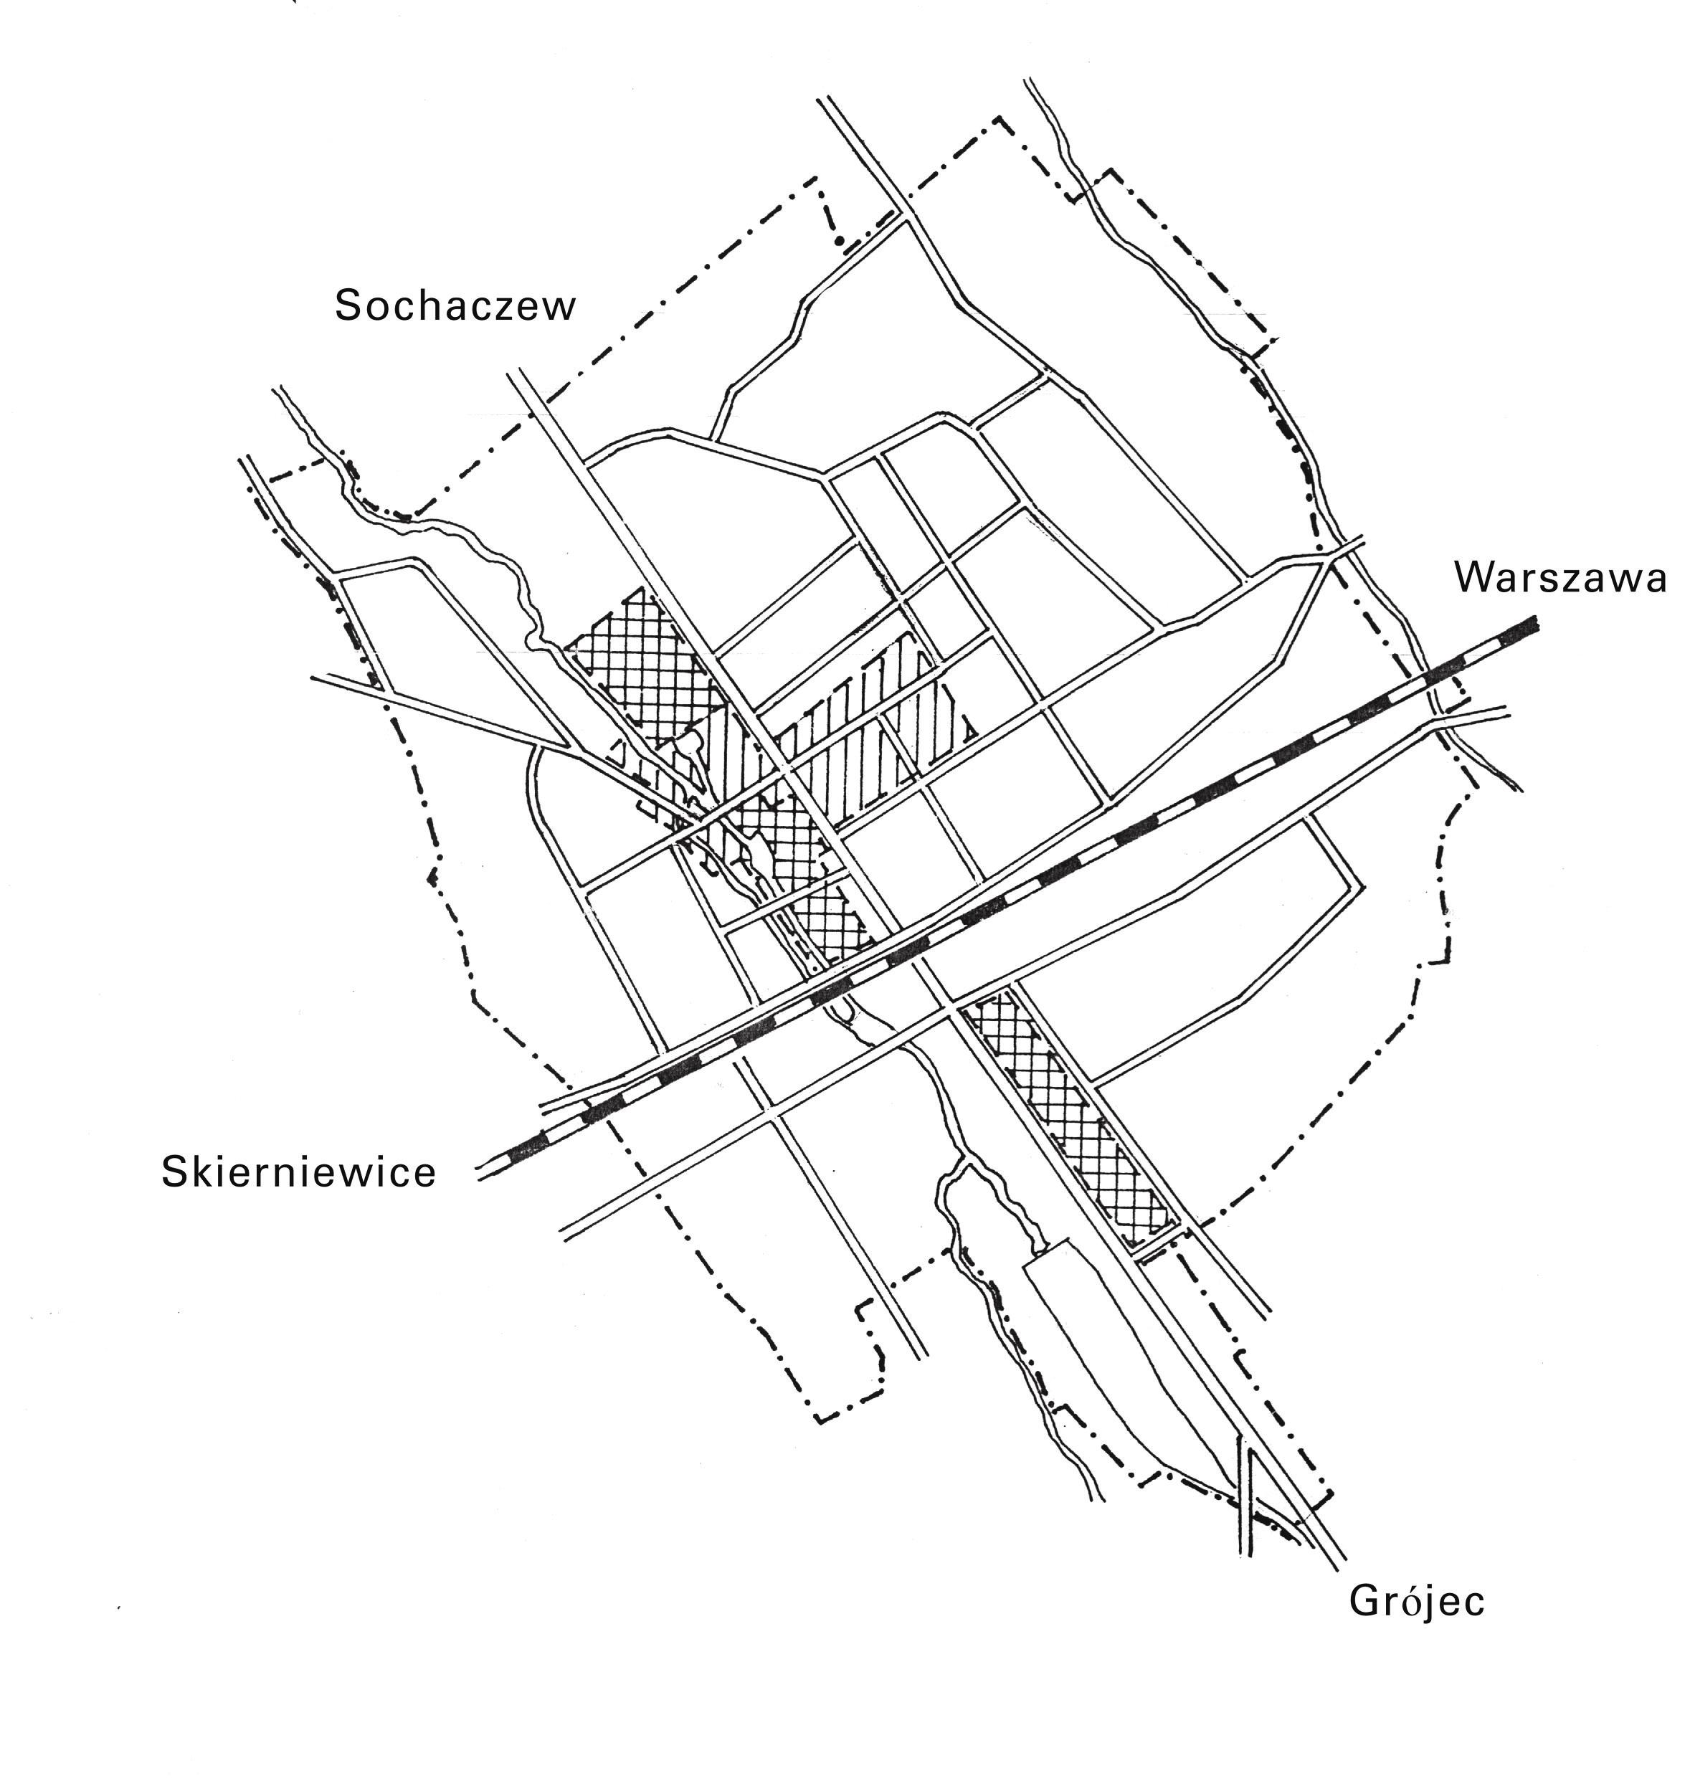

Załącznik Nr 2
do Statutu Miasta Żyrardów
Herb miasta Żyrardowa

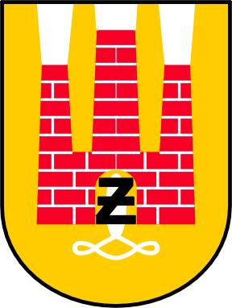

Herb Miasta symbolizuje fabrykę z trzema kominami, z których środkowy, leżący na osi symetrii, jest wyższy od pozostałych. W oryginalnym projekcie prof. Konstantego Sopoćki w konturze symbolizującym fabrykę wrysowane są cegły zmniejszające się ku górze. U podstawy muru znajdują się cztery cegły, kominy zewnętrzne mają wysokość dziewięciu cegieł, zaś środkowy- jedenastu cegieł. Kominy zakończone są dymami w kształcie trapezoidalnym, rozszerzając się ku górze.
U podstawy muru fabryki, na osi symetrii, znajduje się półokrągła brama będąca proporcjonalnym odbiciem kształtu tarczy herbowej, odwróconej podstawą do góry. W świetle bramy znajduje się stylizowane czółenko tkackie zakończone u dołu ornamentowym splotem. Na czółenko naniesiona została litera "Ż" z poziomą kreską.
Kolorystykę herbu stanowią cztery kolory - żółty i czerwony, które są kolorami dominującymi, oraz biały i czarny. Tarcza herbowa koloru nasyconej żółci (odpowiednik koloru złotego), mur fabryczny - koloru czerwieni królewskiej. Fugi, dymy i czółenko z nicią koloru białego (odpowiednik koloru srebrnego). Jedyny czarny element stanowi litera "Ż".
Herb Miasta jest umieszczony jest na tarczy mającej kształt prostokąta, którego proporcje wysokości do długości wynoszą 2:3, zakończonego u dołu półkolem. Proporcja szerokości tarczy herbowej do jej wysokości wynosi 3:4.
Herb miasta Żyrardowa zatwierdzony został uchwałą nr I/ 1/ 59 Miejskiej Rady Narodowej w dniu 17 stycznia 1959r.
Załącznik Nr 3
do Statutu Miasta Żyrardów

Flagi Miasta Żyrardów

Wzór flag Miasta Żyrardów zatwierdzony został uchwałą Nr XL/265/97 Rady Miejskiej Żyrardowa z dnia 29 października 1997r w sprawie ustanowienia symboli Miasta Żyrardów


Flaga zwykła

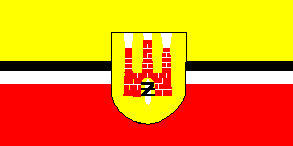
Flaga galowa

Opis flag Miasta Żyrardów
Flaga zwykła Miasta Żyrardów jest płachtą o 4 barwach, ułożonych w poziome pasy. Barwy flagi, są barwami herbowymi: czerwony, żółty, biały i czarny. Stosunek długości flagi do jej wysokości wynosi 5:8 (możliwe są także proporcje 2: 3 lub 3: 5).Pasy ułożone są w następującej kolejności (od góry):żółty, czarny, biały, czerwony.
Pasy skrajne są szersze, a proporcja ich szerokości do szerokości węższych, środkowych pasów wynosi 5 : 1.
Flaga galowa miasta Żyrardów zawiera dodatkowo herb miasta położony w centralnej części płachty flagi. Stosunek wysokości herbu do szerokości flagi wynosi 1: 2. Herb umieszczony na fladze galowej jest obwiedziony cienką, czarną obwódką.

Załącznik Nr 4
do Statutu Miasta Żyrardów
Hejnał Miasta Żyrardów.

Hejnał Miasta Żyrardów został skomponowany w 1995 roku przez pana Zbigniewa Słowika - absolwenta PSM w Żyrardowie i AM im.Chopina w Warszawie i zatwierdzony uchwałą Nr XL /265/97 Rady Miejskiej Żyrardów z dnia 29 października 1997r w sprawie ustanowienia symboli Miasta Żyrardów

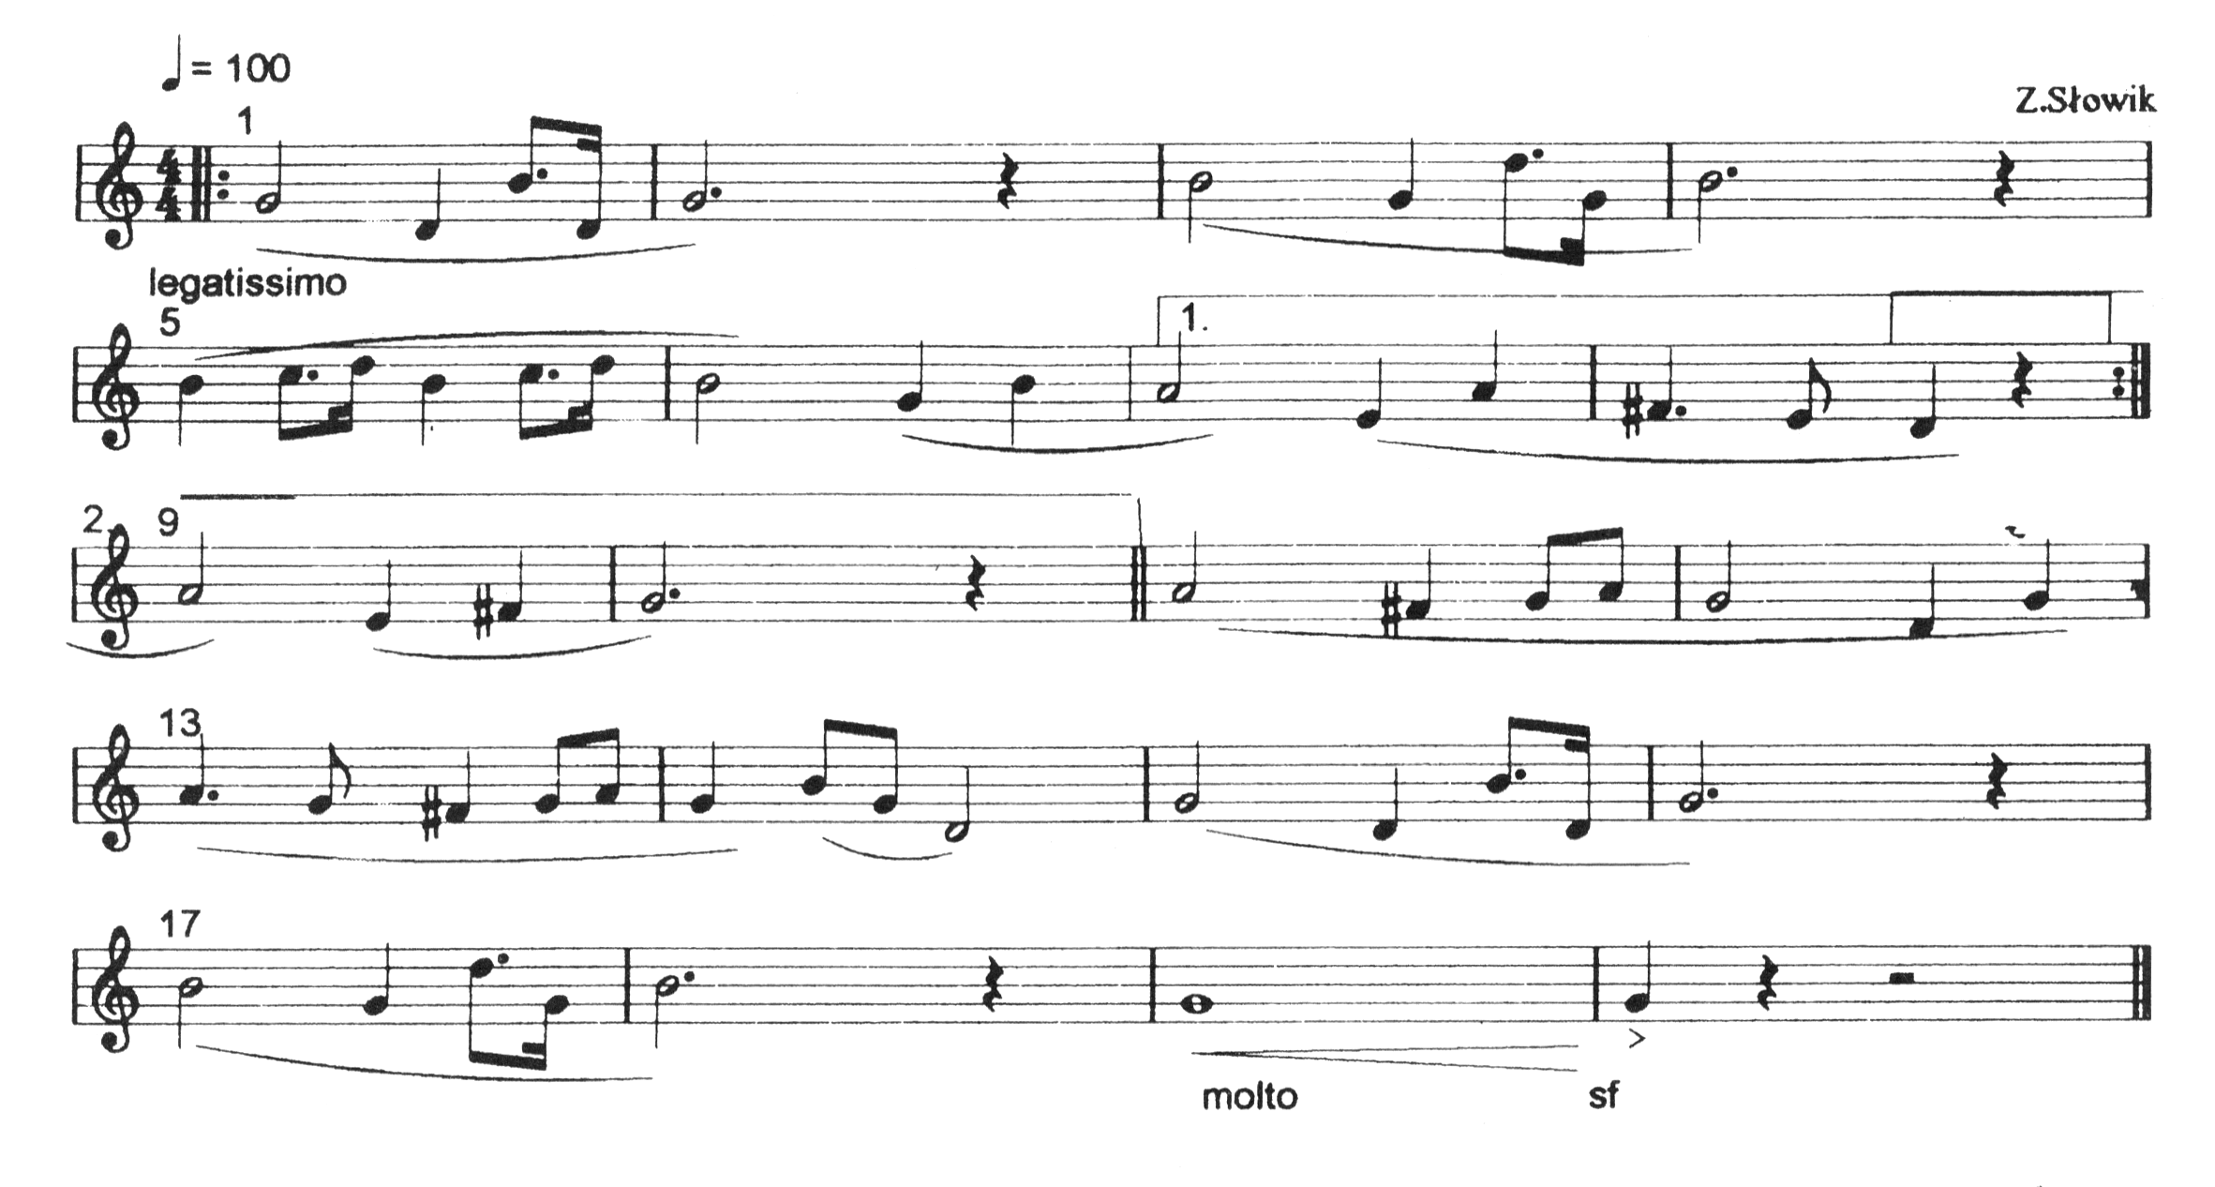

Załącznik Nr 5
do Statutu Miasta Żyrardów

Przedmiot działania stałych Komisji Rady Miejskiej Żyrardowa

- Przedmiot działania Komisji Gospodarki Komunalnej, Planu Przestrzennego i Ochrony Środowiska stanowią zagadnienia z zakresu:

- gospodarki komunalnej miasta,
- ładu przestrzennego miasta i gospodarki nieruchomościami,
- ochrony środowiska i gospodarki odpadami,
- lokalnego transportu drogowego.

- Przedmiot działania Komisji Budżetu, Finansów i Inicjatyw Gospodarczych stanowią zagadnienia z zakresu:

- planowania, zmian i wykorzystania budżetu miasta w powiązaniu z zadaniami rzeczowymi,
- inicjowania i opiniowania planów gospodarczych miasta,
- podatków i opłat lokalnych,
- opiniowania projektów i wykonywania budżetu gminy,
- analizy długu publicznego i majątku miasta.

- Przedmiot działania Komisji Oświaty, Kultury i Kultury Fizycznej stanowią zagadnienia z zakresu:

- oświaty i wychowania,
- kultury i promocji miasta,
- kultury fizycznej, sportu, rekreacji i wypoczynku.

- Przedmiot działania komisji Komisję Spraw Społecznych stanowią zagadnienia z zakresu:

- funkcjonowania pomocy społecznej w mieście,
- ochrony zdrowia,
- bezrobocia,
- współpracy z organizacjami pozarządowymi.

- Przedmiot działania Komisji Mieszkaniowej stanowią zagadnienia z zakresu:

- mieszkalnictwa komunalnego, w szczególności opiniowania list przydziałów mieszkań,
- opiniowania zgodności przydziału mieszkań,
- opiniowania programów mieszkaniowych miasta i zasad sprzedaży mieszkań,
- oceny gospodarki mieszkaniowej miasta.

- Przedmiot działania Komisji ds. Samorządów Mieszkańców stanowią zagadnienia z zakresu:

- współpracy z samorządami mieszkańców,
- opiniowania społecznych inicjatyw infrastrukturalnych.

- Przedmiot działania Komisji Bezpieczeństwa, Porządku Publicznego, Handlu i Usług stanowią zagadnienia z zakresu:

- bezpieczeństwa i porządku publicznego,
- współpracy z Policją i Strażą Pożarną oraz analizy pracy Straży Miejskiej,
- analizy przygotowania służb miejskich do stanu nadzwyczajnych zagrożeń,
- zapobiegania patologiom społecznym,
handlu i usług.

